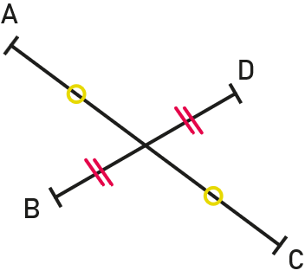
  - Activité Introduction
- Les segments [AC] et [BD] ci-contre ont le même milieu O.
  - Quelle semble être la nature du quadrilatère ABCD ?

  - Quelle est la symétrique par rapport à O :
    - de la droite (AB) ?
    - de la droite (AD) ?
  - En déduire que le quadrilatère ABCD est un parallélogramme. Expliquer.

On dit que ABCD est un parallélogramme de centre O.

  - Construire un parallélogramme IJKL de centre O dont les diagonales [IK] et [JL] sont perpendiculaires en O.
  - Construire un parallélogramme EFGH de centre O dont les diagonales [EG] et [FH] ont la même longueur.
  - Construire un parallélogramme MNPQ de centre O dont les diagonales [MP] et [NQ] sont perpendiculaires et de même longueur.
  - Que semble-t-on pouvoir dire de plus concernant la nature de chacun des trois parallélogrammes construits précédemment ?

I – Parallélogramme :

Définition

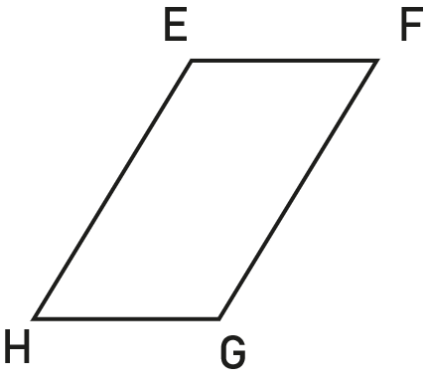
  - Exemple :

EFGH est un parallélogramme si $\left(EF\right)∥\left(HG\right)$ et $\left(EH\right)∥\left(GF\right)$.

Propriétés :
Propriété :

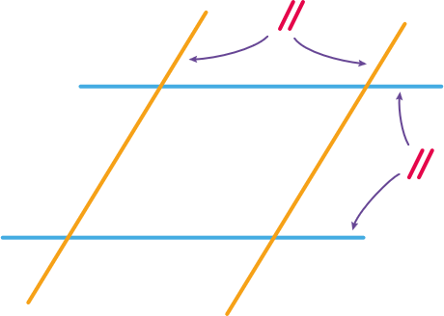
  - Exemple :

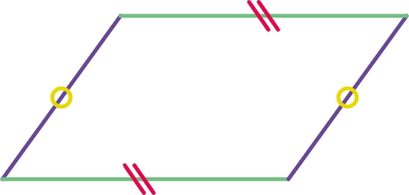
Propriété :

  - Exemple :

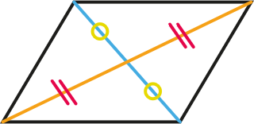
Propriété :

  - Exemple :

Propriété :

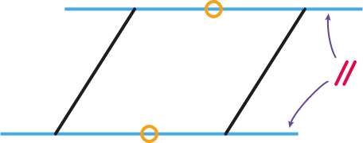
  - Exemple :

Propriété :


  - Exemple :

Remarque :
- La somme de deux angles consécutifs dans un parallélogramme est égale à 180°
Propriété :


  - Exemple :

II – Parallèlogramme particuliers :
